SMG节云管理项目开发要求说明

一、总体要求
- SMG云管理项目开发必须满足SMG信息化系统整合要求。
- SMG云管理项目开发必须满足信息化规划的总体设计原则。
- SMG云管理项目开发所涉及到的系统构架、网络构架必须符合SMG网络部署规范和安全性规范要求。
- SMG云管理项目提供各种标准服务接口，供外部信息系统及内部组件调用。

二、开发要求
- SMG云管理项目开发必须符合SMG门户层整合要求，页面开发标准符合以下标准协议中的一种或多种：
    - JSR 168、JSR 170、JSR 94、JSR 88、Java Server Faces(JSF) 1.1和1.2、AJAX（Web 2.0）、Spring 1.2和2.0
    - SOAP 1.1、1.2；Enterprise Web Services 1.1；WSDL 1.1；WS-Security 1.0
    - 基于HTML、JSP、Struts、JSF、JSR168、WSRP以及基于URL的portlet/webpart
    - 基于REST架构的Web Service设计
- SMG云管理项目提供内容搜索接口及相应的访问控制策略，具有可扩展性和灵活性，以便于新业务系统数据的整合。
- SMG云管理项目开发必须支持企业服务总线标准，必须提供数据及流程控制接口，接口符合一下标准协议中的一种或多种：
    - 支持传统消息方式，包括：JMS、MQ、EJB/RMI、FTP、SMTP、File、Socket、EJB converter JAR、EJB/RMI on Web Serivice和本地数据库
    - 支持各种Web Service 协议，包括：HTTP/SOAP、WS-I、WS-Security、WS-Policy、WS-Addressing、SOAP v1.2等
- SMG云管理项目开发必须能与流程引擎整合，提供支持BPEL流程标准协议的接口及相应的访问控制策略。
- SMG云管理项目开发必须符合SMG数据定义标准，提供符合BI分析功能要求的数据提取接口。
附录： SMG云管理项目规划介绍
- 背景
随着近几年信息技术的不断发展，上海广播电视台、上海东方传媒集团有限公司（简称SMG）信息化建设也得到了快速推进，目前SMG各板块、频道、频率、职能部门所使用的相关信息化系统已近50个。主要包括OA系统、内部网站（仅信息发布、信息查看功能）、人力资源、财务管理，资产管理等支持管理系统，以及与节目制作相关的非编系统、文稿系统、节目信息和编排系统、媒体资产管理系统、播出系统等业务生产系统。SMG信息化建设给台集团带来了，工作效率的提升，管理的规范化，同时也给SMG带来了一些困扰，例如台集团已有信息系统之间彼此孤立，数据无法共享，流程无法互通，业务无法协同，信息不透明；缺少统一信息平台规划，开发信息系统不规范，业务管理系统缺乏整合；集团OA办公系统只面向领导层，没有覆盖普通员工，并移动办公缺失等等。本项目重点任务就是为了解决以上问题。

- 平台规划目标
集团综合管理信息平台项目总体目标是以创新的思维和方法，借助国际上先进的、系统化的管理理念，结合现代媒体行业特点，利用云、移动互联网以及大数据等技术，建立辅助台集团领导高效、准确做出决策支持及运行管理的集团综合管理信息平台。
集团综合管理信息平台项目本期（SMG云管理——综合管理信息平台（一期））目标是以信息技术为支撑，信息管理为核心，建设集统一认证、流程整合、移动办公、员工一站式服务为一体的SMG综合管理信息平台，实现台、集团公共服务类管理流程的整合和主要流程节点状态信息的透明及移动办公需要，提高工作和管理效率。

- 设计原则
实用性原则
SMG管理信息系统整合的建设将最大限度地满足实际工作要求。系统采用了最终用户熟悉的IE浏览器界面操作模式，达到通俗、易用的效果，用户接口和界面设计应充分考虑人性化特征及视觉特征进行优化设计，界面尽可能美观大方，操作简便实用，并保证与其他应用系统的接口。
- 把满足用户应用管理的需求作为第一要素进行考虑；
- 充分利用现有的信息化投资和应用基础，稳步向全面信息化过渡；
- 全部人机操作设计均应充分考虑不同业务层次人员在访问系统过程中的具体情况和实际需要；
- 通过单点登录的方式，方便用户使用现有系统，实现简单化办公。
先进性原则
采用当今国内、国际上先进和成熟的计算机软硬件技术，使新建立的系统能够最大限度地适应今后业务发展变化的需要。
- 系统基于先进的、开放标准的平台软件上构建；
- 先进的现代管理技术，以保证系统的科学性；
- 先进的软件项目管理，以保证系统实施、管理及维护制度等的领先性。
安全性原则
整体的系统安全性是此系统的中必须的重点要求。在软件设计开发中，把系统的安全、可靠将作为第一要素。配合网络系统、数据库系统在应用系统上建立安全机制设置，在保证不同用户对不同资源有不同访问权限的基础上，拒绝非法用户进入系统和合法用户的越权操作，避免系统遭到破坏，防止系统数据窃取和篡改。此外还通过软件方面的安全设置，避免合法用户对于数据的不经意破坏。
可靠性原则
从企业应用系统的信息处理角度上来看，数据量会较大、处理复杂。因此，在系统的实施工作将采用以下做法：
- 采用具有容错功能的服务器，出现故障时能够迅速恢复并有适当的应急措施；
- 采用数据备份恢复、数据日志、故障处理等系统故障对策功能。
可扩展、可维护原则
随着公司经营规模的扩大，将带来人员的不断扩充和用户需求的扩大，信息化建设支撑工作也将不断的深化，系统的扩展不可避免，保护投资是系统设计需要考虑的。因此，提高系统的可扩展性、可维护性是提高整个系统业务性能的必然要求。
- 系统将充分考虑在结构、容量、通信能力、产品升级、处理能力、数据库、软件开发等方面具备良好的可扩展性和灵活性；
- 应用软件采用的结构和程序模块构造，充分考虑使之获得较好的可维护性和可移植性，即可以根据需要修改某个模块、增加新的功能以及重组系统的结构以达到程序可重用的目的；
- 数据存储结构设计在充分考虑其合理、规范的基础上，同时具有可维护性，对数据库的修改维护可以在很短的时间内完成；
- 系统部分功能考虑采用参数定义及生成方式以保证其具备普遍适应性；
- 部分功能采用多种处理选择模块以适应管理模块的变更。
方便性原则
系统的建设充分考虑到用户使用的方便性，风格简洁，简单易用，通过集成门户功能和单点登录其它应用系统，用户通过门户系统就可以方便地访问其它信息应用系统的资源。
经济性原则
根据SMG的实际需求，以及协同办公、流程审批以及系统接口等发展趋势，设备选型以及系统设计一方面要考虑安全性、可靠性和先进性；同时，也考虑经济实用，要易于扩展升级、易于操作、易于管理维护、易于用户掌握和学习使用。在完成系统目标的基础上，力争用最少的钱办最多的事，保证系统投资的长远价值。

- SMG云管理项目规划
SMG云管理规划，依据SOA整体架构和设计方法，针对本项目提出了如下系统总体构架图：
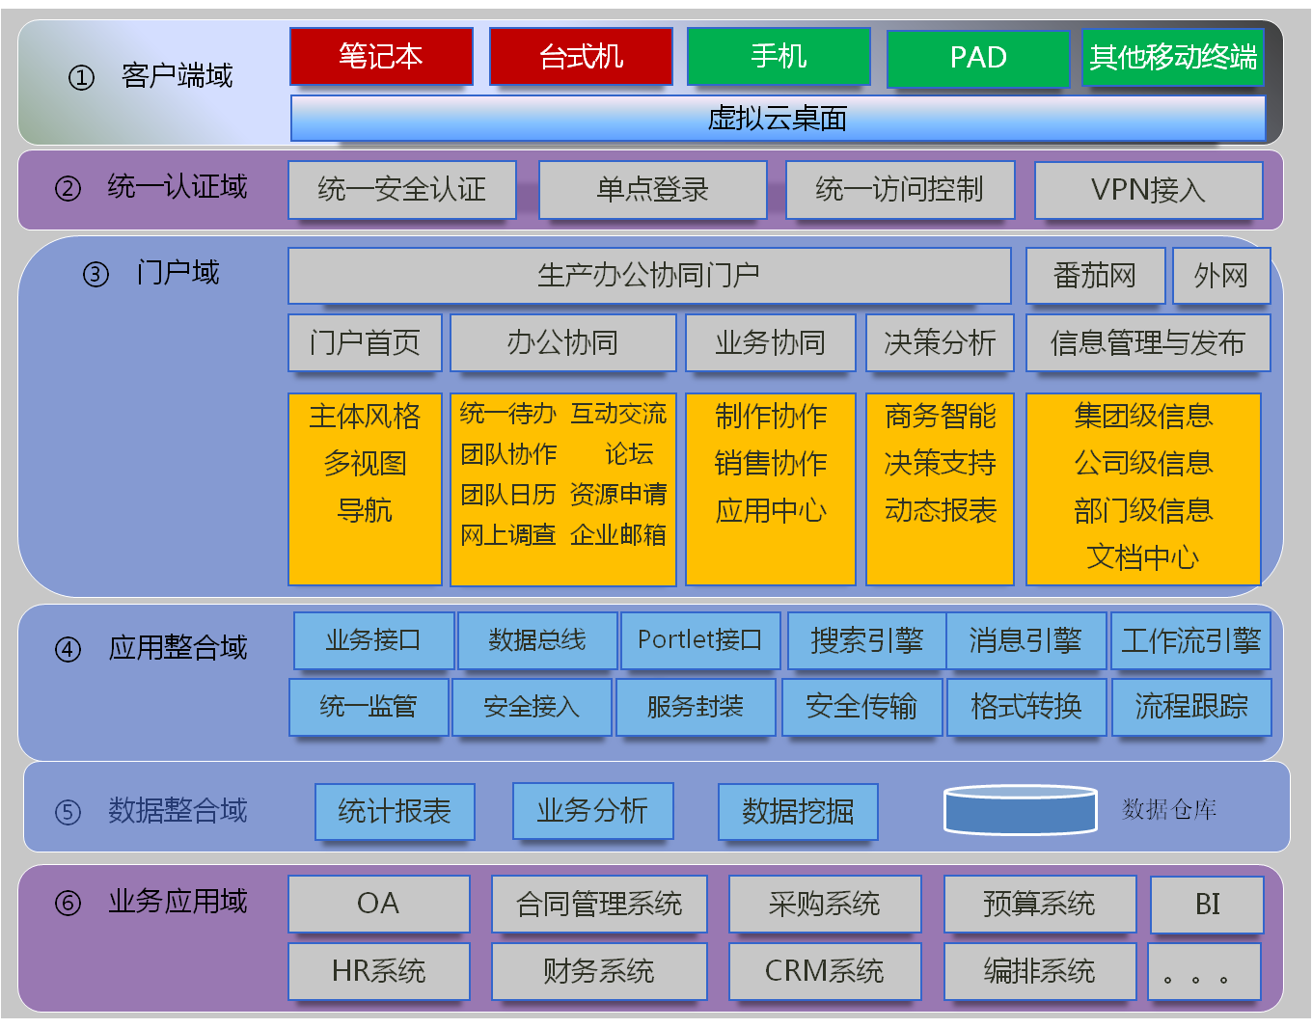
本项目实现总体框架如上图所示。总体框架分六层，
- 客户端域：
通过不同方式的客户端，包括PC浏览器，无线移动终端等方式提供用户访问信息门户的渠道。本期项目主要实现PC浏览器方式接入；
- 统一认证域：
基于Portal门户框架，实现统一认证和单点登录及统一用户访问控制等功能。
- 门户域：
基于Portal门户的框架，搭建生产办公协同门户、番茄网和外网三个门户，实现节目资料统一搜索、主题化服务、统一通讯、社区，内容管理发布、统计分析等功能。同时实现集团门户，是SMG未来业务系统的统一入口，和各IT系统整合的入口。
- 应用整合域：
基于面向服务的概念和WebService在企业应用整合中的地位和所起作用，架构出一个完整的、灵活的、对于客户而言更为人性化的整合方案，这个方案能够有效的应对诸如跨平台跨语言通信、改进服务注册、服务组合、复杂对象传输、移动终端调用等问题，可以简化应用整合的复杂度。
在架构的服务器端，此架构需根据项目的实际需求和系统现状，结合了企业服务总线、事件驱动、改进的服务注册、服务网、服务组合等关键技术，使服务的生成能继承旧系统的结构和优势、服务的部署方便灵活、服务的调用迅速和随需应变。
在客户端，架构提供中间代理，使服务的调用变得透明并且使服务调用的结构能够以统一和灵活的方式返回客户端。
- 数据整合域：
主要提供数据交换功能、数据整合和集中功能。数据交换主要是基于适配器接口包括对现有系统的数据接口进行封装和数据格式转换影射，对上层提供统一的数据访问接口，以及在应用系统之间进行数据接口的封装和数据格式转换。数据整合和集中主要是从数据库层面对现有系统的数据进行采集，整理、规范和加工，作为给上层应用进行数据分析的基础。
- 业务应用域
现有需要接入和集成的应用系统，包括今后可能会接入和集成的其他系统，从整体应用架构上看，不同的应用系统具有不同的接入方式，但大部分应用系统保留原有的业务处理逻辑和应用架构，部分应用系统根据要求进行改造。

